MÓDULO INICIO

Es la pantalla principal que tenemos al entrar en el sistema, en la cual se puede apreciar la mayor parte de los módulos que se trabajan en el sistema.
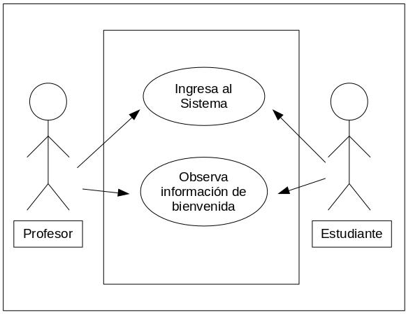

MÓDULO PERSONA

Modulo donde se registran las personas (estudiante o profesor) el cual creara un perfil.
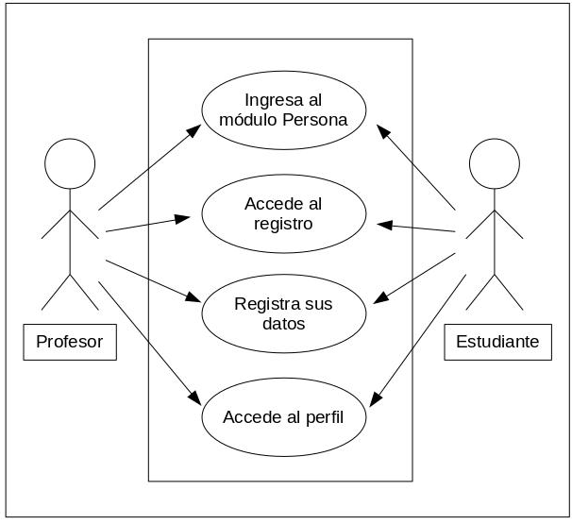

MÓDULO PERFIL

Muestra toda la información personal y profesional (Curriculum ó Hoja de Vida) de la persona registrada.
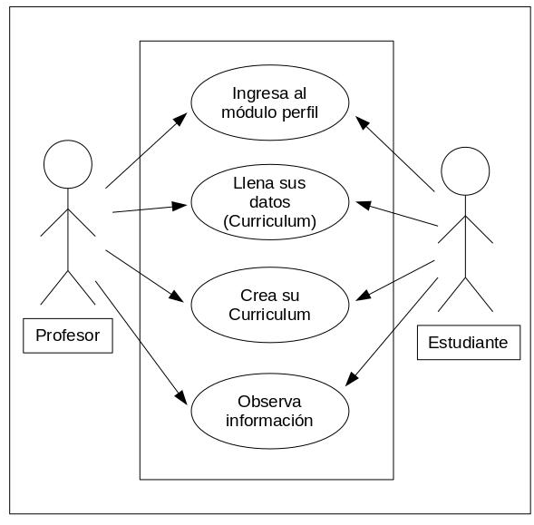

MÓDULO PUBLICACIONES

Es el modulo principal donde estará toda la información que las personas (profesores) publicarán.
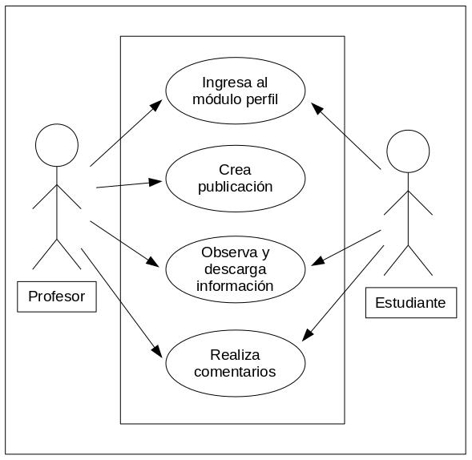

MÓDULO COMENTARIOS

Se muestra el listado de comentarios de las personas (estudiante o profesor) por publicación seleccionada.
